ФЕДЕРАЛЬНОЕ ГОСУДАРСТВЕННОЕ БЮДЖЕТНОЕ ОБРАЗОВАТЕЛЬНОЕ УЧРЕЖДЕНИЕ ВЫСШЕГО ОБРАЗОВАНИЯ

МОСКОВСКИЙ ПОЛИТЕХНИЧЕСКИЙ УНИВЕРСИТЕТ
ВЫСШАЯ ШКОЛА ПЕЧАТИ И МЕДИАИНДУСТРИИ

Институт Принтмедиа и информационных технологий
Кафедра Информатики и информационных технологий

направление подготовки
09.03.02 «Информационные системы и технологии»

ЛАБОРАТОРНАЯ РАБОТА № ___

Дисциплина: ________________________________________________________
____________________________________________________________________
Тема: ______________________________________________________________
____________________________________________________________________

Выполнил(а): студент(ка) группы __________

Бунаков Владислав Евгеньевич____________________
(Фамилия И.О.)

Дата, подпись ________________ ___________
(Дата) (Подпись)

Проверил: _________________________ ___________
(Фамилия И.О., степень, звание) (Оценка)
Дата, подпись ________________ ___________
(Дата) (Подпись)

Замечания: _________________________________________________________
____________________________________________________________________
____________________________________________________________________

Москва
2020
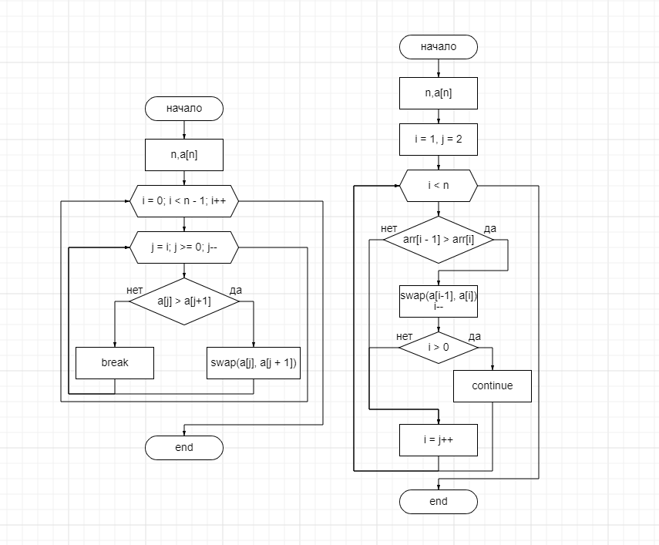
#include <iostream>

using namespace std;

void swap(int &a, int &b)
{
a ^= b ^= a ^= b;
}

int main()
{
srand(5);

const int n = 5;
int a[n];
int arr[n];

for (int i = 0; i < n; i++)
{
a[i] = arr[i] = rand() % 10;
cout << a[i] << " ";
}
cout << endl;

for (int i = 0; i < n - 1; i++)
for (int j = i; j >= 0; j--)
if (a[j] > a[j + 1])
swap(a[j], a[j + 1]);
else break;

for (int i = 0; i < n; i++)
{
cout << a[i] << " ";
}
cout << "\n";

int j = 2, i = 1;
while (i < n)
{
if (arr[i - 1] > arr[i])
{
int t = arr[i];
arr[i] = arr[i - 1];
arr[i - 1] = t;
i--;
if (i > 0) continue;
}
i = j++;
}

for (int i = 0; i < n; i++)
cout << a[i] << " ";
cout << "\n";

return 0;
}

